|  |  |  |
| --- | --- | --- |
| 11/21(土) | ①日本特殊陶業市民会館ビレッジホール | 一般の部A・特別音楽会 |
| ⑦尾張旭市文化会館 | 職場・小編成の部 |
| ⑥春日井市民会館 | 交流の部Ⅰ |
| 11/22(日) | ②③日本ガイシホール | 大音楽会・小音楽会 |
| 11/23(月) | ①日本特殊陶業市民会館ビレッジホール | 交流の部Ⅱ |
| ④ウィルあいち愛知県女性総合センター | 女性の部 |
| ⑤名古屋文理大学文理フォーラム | 一般の部B・オリコン |



　　　　　　　　　（2015/9/16 Ver1）

所要時間は16時台のモデルです。  
会場から最寄りの駅までの時間と電車の所要時間をGoogleMapで計算しています。

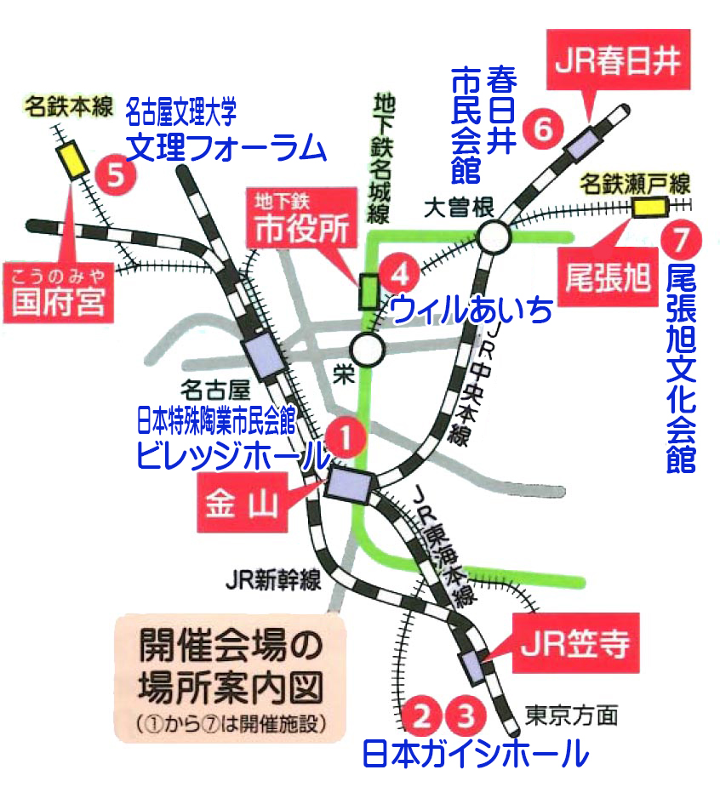



|  |  |
| --- | --- |
| ①日本特殊陶業市民会館ビレッジホール  I:\My Documents\HomePage\準備中\全国うたごえ協議会関係\うたごえネットワーク\aichiZenkokukyo\images\Map-TokushuTogyo.gif | ②日本ガイシフォーラム  ③日本ガイシホール  Map-Gaishi |
| 名古屋市中区金山一丁目5番1号  ・地下鉄名城線・名港線「金山」下車　 日本特殊陶業市民会館連絡通路あり  ・JR東海道本線　中央本線「金山」下車　 北へ徒歩5分  ・名鉄本線「金山」下車　北へ徒歩5分  ・市バス「金山」下車北へ徒歩3分 | 名古屋市南区東又兵ヱ町5丁目1番地の16  JR名古屋駅から笠寺駅下車　徒歩3分 |

|  |  |
| --- | --- |
| ④ウィルあいち愛知県女性総合センター  C:\Users\SAITO\Dropbox\全国協\愛知祭典\Map-Jyosei.gif | ⑤名古屋文理大学文理フォーラム  C:\Users\SAITO\Dropbox\全国協\愛知祭典\Map-BunriUniv3.gif |
| 名古屋市東区上堅杉町１  ・地下鉄「市役所」駅　2番出口 徒歩約10分 ・名鉄瀬戸線「東大手」駅　南へ徒歩約8分 ・基幹バス「市役所」下車　東へ徒歩約10分 | 稲沢市正明寺3-114  ・名鉄国府宮駅　徒歩15分  ・JR稲沢駅 徒歩20分 |
| ⑥春日井市民会館  C:\Users\Kazumasa\AppData\Local\Microsoft\Windows\INetCache\Content.Word\Map-Kasugai.gif | ⑦尾張旭市文化会館  Map-Owari |
| 春日井市鳥居松町5-44  ・春日井(中央本線)駅出口1出口から徒歩約17分  ・勝川駅北口出口から徒歩約34分  ・勝川駅出口1出口から徒歩約40分 | 尾張旭市東大道町山の内2410-11  ・名鉄瀬戸線「尾張旭」駅下車 南へ徒歩約6分  ・名鉄瀬戸線「尾張瀬戸」駅から11分  ・名鉄瀬戸線「大曽根」駅から18分 |